**“眼动追踪在数字化心理健康趋势下的新进展：从理论到实践”**

**NACP 2023 眼动追踪工作坊通知**

眼动追踪作为一种经验证的、有效的获取人类行为和认知加过程的研究工具，已被广泛地应用到越来越多的学术和商业领域中。由于眼动追踪技术的可行性和普适性随着技术的不断进步，也逐渐成为了一项推动学科交叉和跨领域方法论创新的纽带，在数字化心理健康趋势下尤为如此。眼动追踪是一项科学、严谨的工具，从理论到运用方法关联着科研思维的方方面面。对于广大心理学研究人员而言，学习、了解并掌握这项技术，能够从视觉的维度了解人类的行为、动机和决策的过程，为将来开展与视觉相关的研究拓展思路，积累经验。

眼为了加深、巩固眼动追踪技术的知识，提升研究人员对眼动追踪工具的应用与实践能力，推动科学、合理化利用眼动追踪工具的经验交流，Tobii中国将在第二十五届全国心理学学术会议举办期间，开展以眼动追踪理论、实战知识和经验交流为主题的线下工作坊。

欢迎各个研究领域的研究人员和眼动追踪应用从业者们踊跃报名！

1. **工作坊关键信息：**

* **日期与时间：**2023年10月13日
* **地点：**成都市锦江区静安路5号四川师范大学狮子山校区（具体教室将在培训前1周通知）
* **报名费用：** 免费
* **人数限制：**200人
* **参与者要求：**希望了解眼动研究工具与方法在心理学领域的前沿应用与实践知识的专家、研究人员、教师和同学。
* **语言：**中文和英文（双语讲义，答疑环节配有翻译）
* 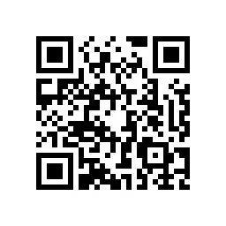**报名方式：扫码或点击链接提交报名表单，请务必提交正确的邮箱信息，以便接收后续通知。**

https://www.wjx.top/vm/tJj1dnx.aspx

* **报名截止日期：**2023年10月12日
* **工作坊联系人：**梁晓峰，18015585168
* **听众关键获益：**
  + - 了解眼动追踪揭示认知过程的前沿案例；
    - 获取心理学领域中的眼动追踪研究趋势与方向的前沿资讯；
    - 学习、巩固眼动追踪研究基础理论与知识；
    - 了解眼动追踪技术的最新进展并认识新的眼动指标——眼睑开合度的特征及其对心理学研究的价值；
    - 通过实操演示了解从研究假设到可操作化的思路与流程；
    - 与各研究领域的研究人员交流眼动研究经验与技巧。

1. **工作坊议程安排（10月13日）：**

|  |  |  |
| --- | --- | --- |
| **时间** | **日程** | **主持人/报告人** |
| **9:00-9:30** | **入场，签到** | **梁晓峰** |
| **9:30-10:30** | **主旨报告1：与Tobii一起推动心理学研究（含答疑）** | **Dr.Sheila Achermann** |
| **10:30-10:45** | **茶歇** | **梁晓峰** |
| **10:45-11:45** | **主旨报告1：与Tobii一起推动心理学研究（含答疑）** | **Dr. Katrina Connell** |
| **午休** | | |
| **13:30-14:30** | **主旨报告2：眼动基础知识与眼动研究知识体系介绍（含答疑）** | **王栋然** |
| **14:30-14:45** | **茶歇，实操演练分组** | **梁晓峰** |
| **14:45-16:00** | **眼动研究实操演练** | **Tobii 专家团队** |
| **16:00-16:10** | **工作坊总结，结束** | **梁晓峰** |

1. **主旨报告与主讲人介绍：**

**主旨报告1：与Tobii一起推动心理学研究 (Advancing psychological research with Tobii)**

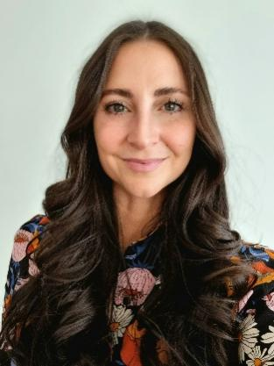**报告人 1| Dr.Sheila Achermann (Global Manager, Education Services, Tobii AB)**

中文简介： Sheila Achermann博士是Tobii全球教育服务主管。她领导着一个敬业的团队，运用她的专业知识为Tobii的客户提供富有针对性的解决方案，这些解决方案在Tobii的客户中产生了有意义的影响。此前，Achermann博士使用眼动追踪和动作追踪等创新技术进行研究，主攻发展心理学方向。她的工作重点是帮助患有神经发育疾病的儿童和家庭。现在， Sheila 利用自己的知识增强Tobii的竞争优势，并为客户提供有价值的成果。

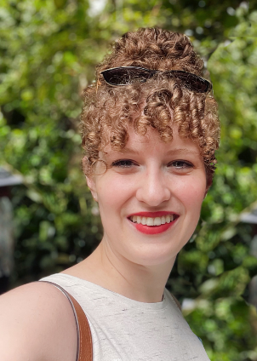

**报告人 2| Dr. Katrina Connell (Research Scientist, Tobii AB)**

中文简介： Katrina Connell博士是Tobii的研究科学家。她从事行为和注意力实验研究，拥有超过11年的经验。 Connell 博士的专长在于设计、执行和分析心理语言学眼动追踪实验，重点关注视觉情境（visual world）、阅读、瞳孔测量和选择观看（ preferential looking ）等研究方法中的眼动追踪技术和应用。此外，她还为各级研究人员教授了5年的眼动追踪研究，传递了宝贵的技能和见解。她的贡献促进了我们对语言处理和注意机制的理解。

**主旨报告2：眼动基础知识与眼动研究知识体系介绍**

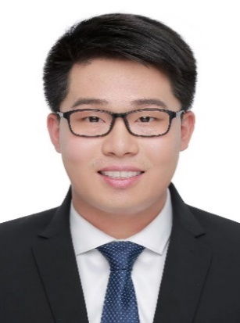

**主旨报告人 | 王栋然（Knowledge Consultant ,Tobii China）**王栋然，Tobii中国知识顾问，教育学硕士，毕业于天津师范大学发展与教育心理学专业。研究方向包括学习、注意控制和教育教学中的元认知。现阶段聚焦于眼动追踪技术在各个研究领域内的应用与发展，对于眼动追踪技术的原理和实操有扎实的基础。主导Tobii眼动追踪学术知识体系组织与建设。Tobii创新中国计划专业学术评审组核心成员。

**眼动研究实操演练**

与会代表将在Tobii 专家团队的协助下亲自上手实操Tobii各类眼动追踪设备。既可以通过我们准备的示例研究实践从实验编制到数据处理的全过程。也可以带着您的实验材料前来，共同探讨实验方案。